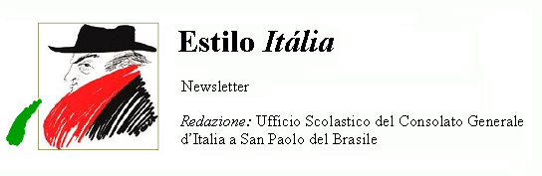
Quindicinale. N° 009 – Lunedì 8 maggio 2006.
Estilo Itália promuove la conoscenza della lingua italiana nelle scuole del Brasile. Per ricevere la newsletter inviare un messaggio a dirdidattica.sanpaolo@esteri.it con oggetto Estilo Itália, indicando nel testo il nome completo e i recapiti. Per cancellarsi inviare un messaggio bianco con oggetto Remove. Numeri arretrati: http://www.povo.it/estiloitalia/.

>>><><><><><><><><><><><<<
 | ROMA. Il 29 aprile scorso Franco Marini (a sinistra) e Fausto Bertinotti sono stati eletti, rispettivamente, Presidente del Senato della Repubblica e Presidente della Camera dei Deputati. Poiché il mandato del Presidente della Repubblica Carlo Azeglio Ciampi scade il 18 maggio prossimo, da oggi 8 maggio il nuovo Parlamento sarà chiamato a eleggere il successore in seduta comune e con la partecipazione dei delegati regionali.

>>><><><><><><><><><><><<<
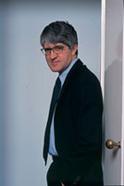 | SAN PAOLO. Beppe Severgnini, autore di best seller sugli italiani all’estero, titolare della rubrica Italians del Corriere della Sera, è stato invitato dall’Istituto Italiano di Cultura a tenere alcune conversazioni su temi di attualità. Temi dominanti: il calcio, la società italiana, le prime elezioni degli italiani all’estero. I primi due incontri hanno avuto luogo mercoledì 26 aprile presso la Livraria Cultura e la Camera di Commercio. Giovedì 27 Severgnini si è recato nella Scuola Montale di Morumbi e nella Facoltà Cásper Líbero in Avenida Paulista, per incontrare gli studenti. Allievo di Indro Montanelli, guarda con simpatia alla cultura anglofona, segue dovunque da tempo le tracce d’Italia ed è fermamente convinto che bisogna “dare una rinfrescata” all’immagine del Paese.

>>><><><><><><><><><><><<<
 | MOSTRE. Si intitola “Tempo Moderno. Da Van Gogh a Warhol”, la mostra apertasi il 14 aprile a Genova nel Palazzo Ducale. Curata da Germano Celant, Anna Costantini e Peppino Ortoleva, è dedicata a Lavoro, macchine e automazione nelle Arti del Novecento. Il percorso espositivo comprende dipinti, fotografie, sculture, video, oggetti e filmati. La mostra, che chiuderà il 30 luglio, prevede una serie di iniziative collaterali. A sinistra, la riproduzione di un’opera di Fortunato Depero.

>>><><><><><><><><><><><<<
 | E-LEARNING. ICoN, Italian Culture on the Net, è un consorzio di 23 università italiane che propone il conseguimento a distanza di una laurea in lingua e cultura italiana. IcoN promuove il Progetto Elleu, E-learning per le lingue e le letterature europee, per il riconoscimento internazionale di crediti e titoli universitari in base a un curriculum comune. Al progetto Elleu, sostenuto dall’Unione Europea, hanno aderito le università di Malta, Pécs, Varsavia e Barcellona, e un Centro studi di Budapest.

>>><><><><><><><><><><><<<
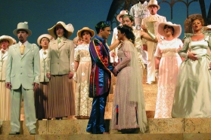 | TEATRO. Il Coral Paulistano, fondato da Mário de Andrade, ha compiuto 70 anni. Per celebrare l’anniversario, nel Teatro Municipal di San Paolo è stato messo in scena l’Orfeo di Claudio Monteverdi (1607), per la regia di João Malatian. Secondo il mito greco, Orfeo scende agli Inferi per ridare la vita a Euridice con il canto. Nella versione di Malatian, ambientata tra il XIX e il XX secolo, gli Inferi di Orfeo sono uno stato di disagio interiore.

>>><><><><><><><><><><><<<
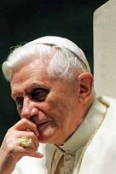 | APARECIDA DO NORTE (SP). Papa Benedetto XVI si recherà in Brasile il 31 maggio 2007. La notizia ufficiale è stata data dall’arcivescovo Raymundo Damasceno Assis. La visita del pontefice concluderà la V Conferenza generale dell'Episcopato latinoamericano (Celam) che avrà luogo nel grande santuario di Nossa Senora da Conceição Aparecida, patrona del Brasile. La basilica sorge nella regione del Vale do Paraíba, nei pressi di Guarantiguetá, a 129 chilometri da San Paolo. Il luogo è meta di frequenti pellegrinaggi.

Estilo Itália nº 009. Newsletter quindicinale a cura dell'Ufficio Scolastico del Consolato Generale d'Italia a San Paolo del Brasile. Numeri arretrati: http://www.povo.it/estiloitalia/

